基隆市立成功國民中學 108學年度第一學期 7年級 藝術與人文科 模擬卷
考試範圍：康軒版第一單元～第四單元 年 班 號 姓名：
- 單選題
一、選擇
- （ C ）請問「La」音對應的是哪個英文字母？ (A)E (B)G (C)A (D)B。
- （ B ）若是根據直笛的音域來說，由高音至低音應該如何排列？ (A)中音直笛、次中音直笛、高音直笛 (B)高音直笛、中音直笛、次中音直笛 (C)高音直笛、次中音直笛、中音直笛 (D)最高音直笛、次中音直笛、高音直笛。
- （ A ）刻畫農人辛勞的〈農村曲〉、甜蜜的〈白牡丹〉，都是出自哪一位作詞者？ (A)陳達儒 (B)周添旺 (C)李臨秋 (D)三毛。
- （ B ）嘻哈音樂的起源地在哪裡？ (A)英國倫敦 (B)美國紐約 (C)日本東京 (D)德國柏林。
- （ A ）〈美麗島〉是由下列哪一位臺灣作曲家編曲，這位作曲家曾經提倡過「唱自己的歌」？ (A)李雙澤 (B)梁景峰 (C)陳秀喜 (D)蕭泰然。
- （ B ）下列何者是有固定音高的打擊樂器？ (A)沙鈴 (B)定音鼓 (C)小鼓 (D)太鼓。
- （ B ）小強就讀國中後，知道自己正值變聲期，但他還是想享受唱歌的樂趣，請問下列哪一項作法不適合？ (A)輕聲唱 (B)多用喉音 (C)咬字清楚 (D)不要太在意聲音變化，開心唱。
- （ B ）小英練習合唱團時，得知首調唱名法的概念。請問此種系統是將該調的主音皆唱成何音？ (A)Sol (B)Do (C)La (D)Mi。
- （ C ）經由敲打產生音響的樂器，稱為什麼？ (A)管樂 (B)弦樂 (C)擊樂器 (D)撥弦樂。
- （ D ）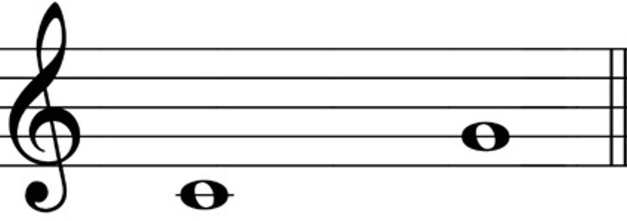
音程指的是兩個音之間的音高差距，以度為單位。請問上圖兩個音之間的音程度數為何？ (A)六度 (B)四度 (C)三度 (D)五度。
- （ B ）小穎即將指揮學校直笛團演唱《神隱少女 無論如何》這首歌曲，請問她該用哪一種基本拍型手勢指揮最為合適？ (A)二拍子 (B)三拍子 (C)四拍子 (D)六拍子。
- （ B ）小琪在練鋼琴時，發現不同的音符，音值長短也不同。請問以下音符何者的音值最長？ (A) (B) (C) (D)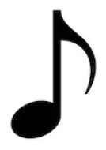。
- （ A ）琪琪參加合唱團後，對於四個聲部同時演唱的樂曲感到非常新奇。請問四部合唱主要是哪一種音樂元素的表現？ (A)和聲 (B)節奏 (C)曲調 (D)對位。
- （ C ）
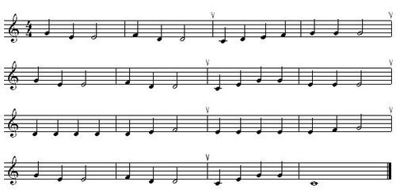
小安正在學習指揮，請問他該用哪一種基本拍型手勢指揮上圖的樂曲最為合適？ (A)二拍子 (B)三拍子 (C)四拍子 (D)六拍子。
- （ A ）小玲參觀博物館時，對西洋音樂記譜法的發展印象深刻，請問以下順序和者正確？ (A)字母譜─四線譜─五線譜 (B)四線譜─字母譜─五線譜 (C)字母譜─四線譜─五線譜 (D)五線譜─四線譜─字母譜。
- （ A ）歌曲〈補破網〉中的「網」，真正的意義是什麼？ (A)希望 (B)捕夢網 (C)網路 (D)魚網
- ( A )欣賞任何表演藝術時，無論表演精采與否，觀眾都該如何做，以表尊重？(A)給予鼓掌鼓勵(B)不必鼓掌 (C)勉強鼓掌(D)大聲尖叫。
- ( B )上舞臺表演前，演員做什麼，才可以消除緊張情緒？ (A)睡覺 (B)大聲唸臺詞並活動筋骨 (C)放空 (D)講電話。
- ( C )英國戲劇學者漢彌爾敦(Clayton Hamilton，西元1881∼1946年)曾經為戲劇下過一個定義：「一部戲劇，是安排演員在舞臺上，當著_____所表演的故事。」空白中，應該填上誰呢？ (A)學生 (B)家長 (C)觀眾 (D)教師。
- ( B )《城市之光》為卓別林的重要作品之一，下列對於《城市之光》的描述，何者屬於該電影的「形式」而非「內容」？ (A)流浪漢被誣陷而受牢獄之災 (B)此片為黑白電影，且為默片 (C)賣花女的視力恢復正常 (D)流浪漢為了賺錢而上臺打拳。
- （ B ）演員的什麼能力，是戲劇藝術的核心？(A)臺詞(B)演技(C)舞臺(D)道具。
- ( C )不同戲劇類型，需要的劇場形式也不同，舞臺又以觀眾席和舞臺的關係、舞臺形狀的不同；而由一道拱型牆將演出空間分成舞臺與觀眾席，觀眾從舞臺正面欣賞的舞臺，是何種舞臺的形式？ (A) 黑盒子劇場 (B)中心式舞臺 (C) 鏡框式舞臺 (D)開放式舞臺。
- ( C )我們可以經由練習，來加強用聲音和肢體適切的表達情緒，下列何者不是有效的方法？ (A) 結合不同的語氣和動作詮釋同一句臺詞 (B)用不同的肢體表達同一個意思 (C) 用同一個動作和語氣詮釋不同的臺詞 (D) 用不同的語氣說同一句臺詞 。
- （ D ）在室內觀賞表演時，為尊重演出，身為觀眾的你，應該注意，不可有下列哪些行為？(A)觀眾不可遲到、早退、交談及飲食(B)尊重智慧財產權，不可任意攝影、錄音(C)不穿著拖鞋、汗衫，穿著較為正式的服裝(D)感到精彩時，隨時可以大聲尖叫、拍手叫好。
- ( D )迷人的表演藝術，它是涵蓋了多種項目的綜合藝術，請問下列何者不屬於表演藝術？ (A)文學 (B)音樂 (C)攝影 (D)新聞。
- ( A )感人的藝術作品往往來自於什麼？ (A)觀察 (B)表現 (C)抄襲 (D)模仿。
- （ B ）不同戲劇類型，需要的劇場形式也不同，而舞臺又以觀眾席和舞臺的關係、舞臺形狀的不同，可以分為四種形式。試問大多的市立運動場、體育場，幾乎都屬於哪種舞臺的形式呢？(A)開放式舞臺(B)中心式舞(C)黑盒子劇場(D)鏡框式舞臺。
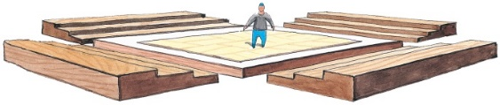
- ( C )戲劇過程中，在假定沒有人在旁聆聽的情況下，常會將自己的心事無所顧忌的表現出來，有 時也會向觀眾自述身世，這種表演狀態稱為什麼？(Ａ)感受 (Ｂ)記憶 (Ｃ)獨白(Ｄ)讚美。
- ( C )表演藝術需經由下列哪兩項要素條件，才能共同完成一場演出？ (A)導演和演員 (B)老師和學生 (C)演員和觀眾 (D) 家長和孩童。
- ( C )臺灣傑出的舞團，雲門舞集享譽國際，奠定了臺灣的舞蹈歷史。請問雲門舞集，屬於下列哪種表演藝術？ (A)戲劇表演 (B)劇場表演 (C)舞蹈表演 (D)影視表演。
- ( D )戲劇表演中的演員，主要藉由表演技巧，陳述所要表達的故事情節？而表演技巧又稱為 (A)情緒 (B)演技 (C)表情 (D)以上皆是。
- ( A )演員為了讓觀眾對臺上所發生的一切信以為真，相信演員就是劇中人物的化身，而演員可透過下列何種體驗，得到深刻的模仿經驗？ (A)以「生活體驗」為依據 (B)以「網路體驗」為依據 (C)以「抄襲體驗」為依據 (D)以「口述體驗」為依據。
- ( A )鸚鵡螺由內往外漸大的螺旋花紋，呈現出何種美的形式原則？ (Ａ)韻律 (Ｂ)反覆 (Ｃ)對稱 (Ｄ)單純
- ( A )色彩三原色為哪三原色? (Ａ)紅黃藍 (Ｂ)紅黃綠 (Ｃ)黑白灰 (Ｄ)紅綠藍
- ( B )「點」移動的軌跡稱為什麼？(Ａ)點 (Ｂ)線 (Ｃ)面 (Ｄ)空間
- ( B )大小、方圓、黑白，為何種美的形式原則？(Ａ)韻律 (Ｂ)對比 (Ｃ)對稱 (Ｄ)單純。
- ( A )單純的大塊面積具有何種感受？ (Ａ)量感 (Ｂ)複雜感 (Ｃ)變化感 (Ｄ)自由感。
- ( D )結構、比例或規則上的簡單形態，為何種美的形式原則？ (Ａ)韻律(Ｂ)反覆(Ｃ)對稱 (Ｄ)單純。
- ( D )「線」形成了什麼的延伸？(Ａ)立體 (Ｂ)空間 (Ｃ)面積 (Ｄ)長度。
- ( A )最小的視覺單位為何？ (Ａ)點 (Ｂ)線 (Ｃ)面 (Ｄ)空間
- ( A )小便斗 ＜噴泉＞為下列何人的作品？ (Ａ)杜象(Ｂ)康丁斯基(Ｃ)布朗庫西(Ｄ)瓦沙雷利
- ( B )中國的書法是一種充分體現何者豐富性的藝術表現 (Ａ)點子(Ｂ)線條(Ｃ)面積(Ｄ)空間。
- ( D )畢卡索喜歡以藍色色調來表現畫中主角的：(A)生命力 (B)熱鬧與歡樂 (C)心思細膩 (D)悲苦與窮困。
- ( B )藝術家蒙德里安的畫作相較於梵谷的作品，蒙德里安較屬於(A)感性 (B)理性 (C)野性 (D)浪漫
- ( D )38.何年杜象這位藝術家將「小便斗」置放於美術館展示，並成為現代藝術開端？ (Ａ)1999 (Ｂ)2015 (Ｃ)1937 (Ｄ)1917
- ( D )要處理平面繪畫中較淺近的空間感，可利用下列何種方式？ (A)多用低彩度的顏色 (B)把線條畫得很模糊 (C)把物體尺寸畫得比較小 (D)把物體尺寸畫得比較大。
- ( B )以下有關杜象提的「達達主義」的敘述，何者有誤？ (A)作品往往新奇、大膽、叛逆 (B)讚揚傳統價值，迎合藝術主流 (C)呈現反戰、反諷、反傳統的藝術態度 (D)深受虛無主義哲學思想的影響。
- ( B )畢卡索在何種心境下產生「藍色時期」作品？ (A)生活窮困孤獨加上父母去世 (B)生活困頓加上好友去世 (C)戰爭頻起 (D)走訪貧民窟之後的憐憫心境
- ( A )畢卡索的創作簡單可用一句成語歸結他的繪畫風格： (A)面面俱到 (B)熱鬧喧騰 (C)與眾不同 (D)面目全非
- ( A )以下何為藝術家梵谷〈星夜〉的繪畫風格？ (A) 延續新印象派的點描技法把小圓點拉長變成彩帶狀 (B)水彩渲染 (C)寫實刻劃 (D)抽象幾何。

